Урок математики в 1-м классе по теме: "Масса"

Тип урока: урок введения нового знания.
Задача: знакомство с величиной масса и единицами измерения массы (килограмм).
Цели:
Учебные:
- помочь учащимся усвоить представления о новой величине – массе и единице измерения массы – килограмме, освоение данных понятий с целью применения их в жизненных ситуациях;
- познакомить с правилами сравнения, сложения и вычитания масс.
Развивающие: создать условия для формирования мыслительных операций: анализа и сравнения, логического мышления и развития математической речи.
Воспитательные: создать условия для формирования умения работать в паре, в коллективе.
Оборудование:
учебник, интерактивная доска, компьютер, весы, гири, два одинаковых бумажных пакета: один с ватой, другой с крупой

Ход урока.
1.Актуализация имеющихся знаний.
- Начнём наш урок с зарядки для ума.
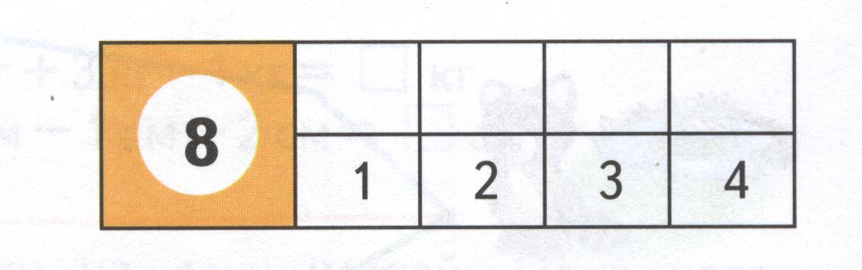
а) Фронтальная работа (один за доской)

- Угадайте, о каком числе идёт речь? Оно больше 6 на 2;
- Его соседями являются числа 7 и 9. (Это число 8)
- Что ещё можете добавить об этом числе?
(Последующее число 9. Предшествующее ему число 7.)
Как получить число 8? Давайте проверим у….
б) Математический диктант.
1.Первое слагаемое 5, второе слагаемое 4. Чему равно значение суммы?
2.Запишите число, которое на 1 меньше, чем 7.
3. Я задумала число, прибавила к нему 3, получила 7. Какое число я задумала?
4. Уменьшаемое 9, вычитаемое 6. Чему равно значение разности?
5. На сколько 7 меньше 9?
Самопроверка: один из учащихся читает ответы, каждый сам себя проверяет. (9, 6, 4, 3, 2).
- Что интересного заметили в последовательности ответов?
(Числа идут в последовательности убывания.)
- На сколько самое большое число больше самого маленького?
(9 больше 2 на 7).
- Как вы узнали?
- (Надо из большего числа 9 вычесть меньшее число 2)
2.Постановка учебной задачи.
1. Посмотрите на эти два пакета. (Учитель показывает детям заранее приготовленные бумажные пакеты: в одном – крупа, в другом – вата.) Чем они похожи? (Они одинаковы по цвету, форме, размеру.)
2.Чем они отличаются? (Дети затрудняются дать ответ.)
3…., выйди к доске и возьми в каждую руку по одному пакету.
4.Что ты нам можешь сообщить? (Один пакет легче, а другой тяжелее.)
3.Открытие нового. Практическая работа.
- Ребята, оказывается, есть свойства предметов, которые мы не всегда можем увидеть, Чтобы обнаружить такие свойства, надо взять предметы в руки. Когда мы говорим легче или тяжелее, то имеем в виду свойство предметов, которое называется масса.
Учитель вывешивает плакат “МАССА”
- Какой инструмент помогает сравнивать предметы по массе? (Весы)
Весы еще бывают…

4.Первичное закрепление.
Посмотрите, ребята, на рисунок. Проверим, как вы поняли новый материал.
Винни-Пух, Пятачок и Иа-Иа определяли с помощью весов, у кого масса больше.
Вини-Пух и Иа-Иа поспорили. Каждый посчитал, что у него самая большая масса.
Можно ли по этим рисункам узнать, кто из них прав? Что ещё нужно сделать?
5. Открытие.
Итак, что можно делать с массой?
А можно ли массу измерять?
Раньше люди пользовались различными мерками: камнями, яблоками и др. Затем у каждого народа появились свои меры массы. Но все они были неудобны в использовании, так как возникала путаница. Люди долго не могли придумать единую мерку. И 210 лет назад (в 1799 году) ученые придумали такую мерку и назвали её килограмм. Эта мерка и является сейчас общепринятой единицей измерения массы. (Учитель вывешивает плакат “КИЛОГРАММ”) Мы будем часто использовать краткую форму его записи КГ (Учитель вывешивает плакат “КГ”). Для измерения масс используются гири в 1 килограмм, в 2 килограмма, 3 килограмма, 5 килограммов и другие. (Учитель показывает данные гири.)

6.Работа в тетради
№1,2
7. Работа в учебнике
А как думаете, можно ли выполнять какие-то действия с мерами масс? Какие? Давайте выполним упр. №4 из учебника.
8.Рефлексия.
- С какой новой величиной мы сегодня с вами познакомились? (Массой).
- Какой единицей измерения массу измеряют? (Килограммами). Какие действия можно выполнять с массой?
- Как вы думаете, будем ли мы знакомиться еще с другими величинами?
- Чему еще вы учились на уроке? (Думать, рассуждать, измерять массу, записывать кг)
- Мы сегодня говорили о килограмме. Это известная мера массы. А самых любознательных я попрошу дома в энциклопедии найти сведения о старинных мерах массы и рассказать нам на следующем уроке.
- Ребята, вам понравился наш урок? Как работали? Дружно, все вместе. Когда получается лучше: если ты один или вместе с товарищами?
- Кому сегодня на уроке было интересно и кто считает, что все понял, возьмите желтую фигурку, а кто что-то не понял - синюю и положите на весы.
- Наш урок окончен. Спасибо, ребята, за работу!

